Белоносова Мария Владимировна
Дата рождения: | 13.09.2002 | 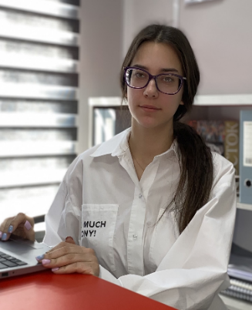
Семейное положение: | Не замужем
Место жительства: | Железнодорожный район, г. Хабаровск
Телефон: | 8-914-775-19-95
E-mail: | mariabelonosova66@mail.com
ЦЕЛЬ: | Соискание в должности администратора гостиницы
ОБРАЗОВАНИЕ:
Период  обучения | Наименование образовательного  учреждения | Специальность/профессия
2018 – 2022 | Краевое государственное автономное профессиональное образовательное учреждение «Хабаровский технологический колледж» | «Гостиничное Дело», Специалист по гостеприимству
ДОПОЛНИТЕЛЬНОЕ ОБРАЗОВАНИЕ:
Название пройденного курса | Название организации, проводившей курсы | Год окончания
«Основы гостеприимства» | КГАПОУ «Хабаровский Технологический колледж» | 2018

Опыт работы,  Практика: | 2021 февраль - ГК «Версаль», портье  2020 октябрь – ООО Отель «Верба», старшая горничная  2019 г. ноябрь - ИП «Royal-Lime», горничная
Данные о курсовых и дипломных работах: | Организация и контроль текущей деятельности сотрудников службы приема и размещения Курсовая работа по теме «Анимация на гостиничном предприятии»
Профессиональные навыки: | Владею двумя иностранными языками: китайским и английским, есть опыт составления отчётов, умение создавать и использовать Google форм, знание законодательства в области сферы гостеприимства, владение основами психологии общение, знание основ туристической деятельности в гостиничном бизнесе, знание основ службы питания, знание основ продвижения гостиничного продукта на рынке
Дополнительные навыки: | Свободно говорю на английском языке и читаю, работала в программах Word, Excel, Edelweiss, владению методами сбора, передачи и переработки информации, умею планировать и продумывать свои действия, бронирование по телефону, решать конфликтные ситуации, знание бухгалтерского учёта,  работаю с кассой и кассовыми операциями.
Личные качества: | внимательная, добросовестная, жизнерадостная, надёжная, не манерная, пунктуальная, терпеливая, трудолюбивая, целеустремлённая.
На размещение в банке данных резюме выпускников на сайте колледжа моей персональной информации и фото СОГЛАСНА

